«НОВЫЙ ГОД – ПЛЯШЕТ МАЛЕНЬКИЙ НАРОД»
Сценарий ясельной группы. 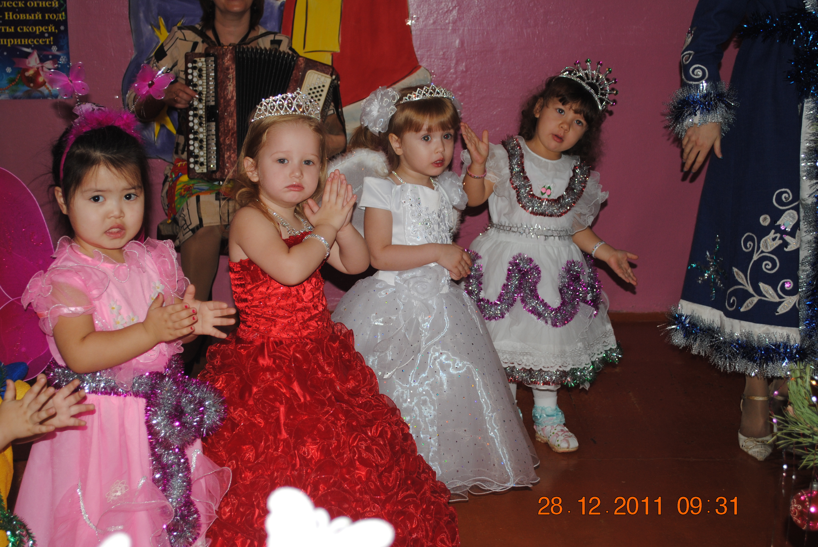
В зал входят дети и становятся вокруг елки.
Ведущий:
Распустив свои иголки,
Красотой сияет елка.
Сколько здесь шаров, игрушек,
Шишек, звездочек, хлопушек.
Рассмотреть нам елку надо,
Встанем в круг скорей, ребята.

Дети идут вокруг елки под музыку, рассматривая игрушки.
Останавливаются, читают стихи:

1-й ребенок:
Снег идет, снег идет!
Скоро праздник - Новый год!

2-й ребенок:
Дедушка Мороз придет,
Он нам елку принесет.

3-й ребенок:
Будет елочка сверкать,
Огоньками нам мигать.

4-й ребенок:
Елке песенку споем
Хоровод наш заведем!

Хоровод «Маленькая елочка»
Ведущий обращает внимание детей на рукавичку, которую находит, под елкой.
Ведущий:
Посмотрите-ка сюда.
Рукавичка эта чья?
Кто у елочки гулял
И ее здесь потерял?
Достает из варежки колокольчик.
Колокольчик, помоги-ка,
Ты звенишь всегда так лихо!
Не хотим сидеть в тиши,
Кто хозяин твой, скажи!
Звенит в колокольчик. Появляется Снегурочка.
Снегурочка:
Как у вас здесь хорошо,
Так красиво и светло.
Я попала в детский сад?

Ведущий:
Нынче праздник у ребят!
Веселится весь народ.
Дети:
Этот праздник — Новый год!
Снегурочка:
Верно, верно, Новый год!
Елка нас к себе зовет.
Ой, а почему на ёлочке не горят огоньки?
ВЕД-АЯ: Помоги нам , Снегурочка, зажечь огоньки.
СНЕГУРОЧКА: Я секрет большой открою,
Повторяйте все за мною,
Как притопнут каблучки,
Так зажгутся огоньки,
ДЕТИ ТОПАЮТ –ОГОНЬКИ ЗАГОРАЮТСЯ.
СНЕГУРОЧКА: Если погасить нам нужно,
Огоньки на ёлке,
Тогда подуем дружно,
На хвойные иголки.
ДЕТИ ДУЮТ –ОГОНЬКИ ГАСНУТ-игра повторяется 2-3 раза.
ВЕД-АЯ: Возле ёлочки мы встанем,
Хоровод свой заведём,
С новым годом всех поздравим
Дружно песенку споём!
ПЕСНЯ «ЁЛОЧКА» (горят на ёлке бусы…)

Снегурочка видит рукавичку в руках у ведущего.
Снегурочка:
Рукавичка отыскалась!
Вчера она в снегу осталась.
Ведущий:
Рукавичку я отдам,
Если ты станцуешь нам.
Исполняется танец Снегурочки.
После танца Снегурочка что-то начинает искать возле елки.
Ведущий:
Ты опять печальной стала,
Снова что-то потеряла?
Снегурочка:
Мешок волшебный не найду,
Потерялся он в снегу.
Вы, ребятки, помогите,
Тот мешочек отыщите.
Дети помогают Снегурочке найти волшебный мешочек.
Ведущий:
Что в мешочке у тебя?
Из мешка выскакивает Петрушка.
Петрушка:
Посмотрите! Это я!
Я веселая игрушка,
А зовут меня Петрушка.
Мне на месте не сидится,
Ноги в пляс спешат пуститься.
Эй, ребята, выходите
И со мною попляшите.
Подарю я малышам новые игрушки
Подарю я малышам всем по погремушке.
Петрушка раздаёт детям погремушки и начинает танцевать, с ним танцуют дети.

Снегурочка:
Ох, устала, посижу
На ребят я погляжу.
Буду рада я стихам,
Постараться надо вам.
Чтение стихов.
Снегурочка:
Спасибо вам, мои друзья,
Ведущий:
Хорошо зимой. Ведь правда?
Детвора зиме так рада!
Санки, лыжи, снег идет,
Елка, праздник — Новый год!
И подаркам дети рады.
Ты их принесла ребятам?
Снегурочка:
Здесь они лежат, в мешке.
Ой-ой-ой! На самом дне.
Дедушка Мороз сложил,
О подарках не забыл.
Достает снежный ком.
Что же это за продукт?
Снежный ком, без ног, без рук.
Непростой, должно быть, ком,
Кто-то затаился в нем!
Кто бы мог туда залезть?
Открывает крышку.
Ой, да здесь подарки есть!
